Мастер-класс «Кукла из ниток»

Разработчик: Суханова С.В., воспитатель младшей группы

С куклами из ниток у меня связаны самые тёплые детские воспоминания. Я не помню кто и когда научил меня их делать, у меня даже есть подозрение, что это знание было записано в мою память до рождения, но также есть подозрение, что первое подозрение неверно. В целом, это неважно. Очень рекомендую вам научить свою дочку и внучек делать таких кукол. Только будьте готовы к тому, что одной парочкой они не ограничится и можгут начать делать кукол из всех ниток, которые только встретит дома. Но подобные игрушки нужны не только детям: взрослым они могут быть нужны не меньше. Этих кукол из ниток можно использовать в изготовлении сувениров или даже талисманов. Для поклонников Вуду они вряд ли подойдут: иголки в них плохо застревают и вываливаются.

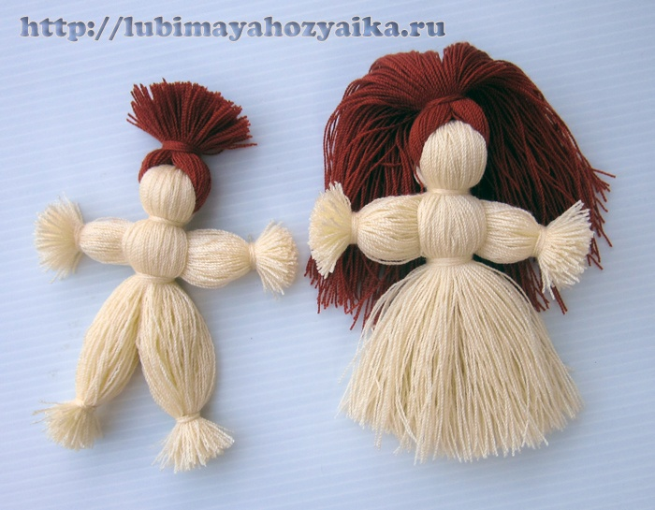

Итак, предлагаю вашему вниманию мастер-класс по изготовлению кукол из ниток. Это очень просто и займёт у вас немного времени. Вы наверняка знаете, как делать кисточку из ниток, так вот, кукла из ниток — это «продвинутые» кисточки.
Что вам понадобится?

Нитки. Нитки можно взять любые, но если вы хотите, чтобы куколки получились гладенькие, не берите шерсть или прочую «лохматость». Ещё не рекомендую брать скользкую синтетику: узлы могут развязываться. Я использовала нитки двух цветов для тела куклы и для волос.

Основа для намотки. Для намотки рук вам понадобится основа равная примерно 2/3 или 3/4 от основы всей куклы. Только имейте в виду, что основа не должна гнуться при намотке. То есть, если вы берёте картонку, то при наматывании вы не должны использовать никакого усилия, иначе вначале намотки длина ниток будет больше, а в конце, когда картонка согнётся от натяжения, длина ниток будет меньше. И когда вы разрежете намотку, у вас будет много слишком коротких или слишком длинных концов. И сделать подол куклы ровным будет сложнее. Придётся много обрезать.

Ножницы

Крючок
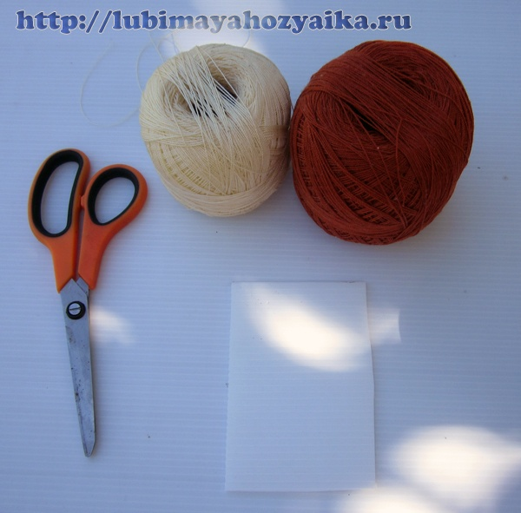

Мы начнём изготавливать кукол из ниток с девочки. Мальчик делается из девочки при помощи двух узелков на ногах.
Наматываем нитки на основу — это будет тело девочки. Постарайтесь запомнить на ощупь, какое количество ниток вы намотали. Когда вы намотаете достаточное количество, разрежьте нитки по одной линии.

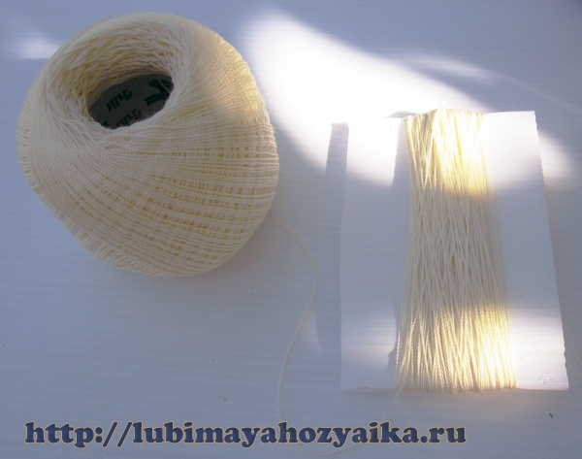

Ещё раз намотайте на основу примерно такое же количество ниток, как в первый раз. Это будут роскошные волосы нашей девочки и также разрежьте намотку.

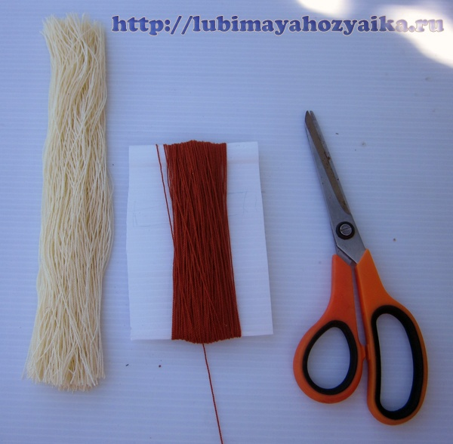
У вас получатся вот такие полоски, примерно одинаковой толщины.

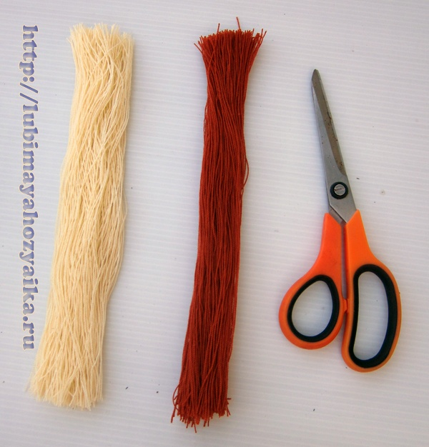

Кладём одну на другую.

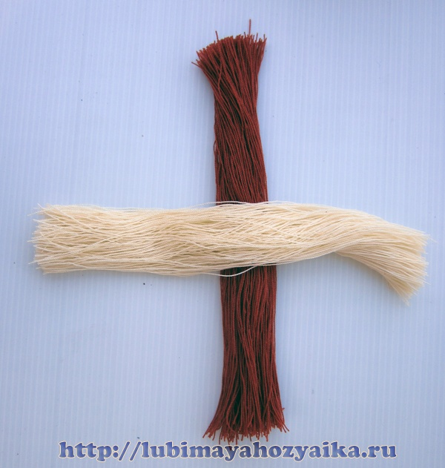
Сгибаем.

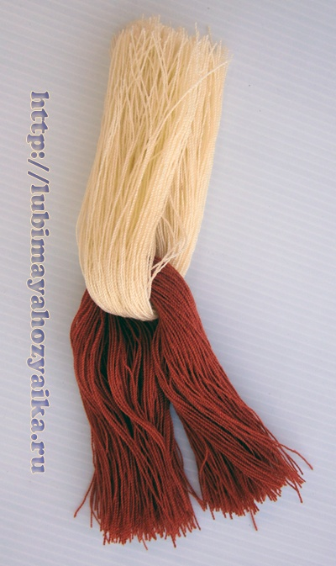
И завязывает обе стороны нитками того же цвета.

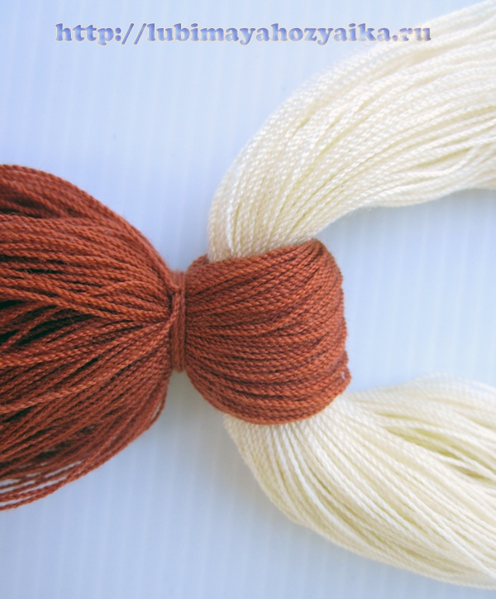

Таким образом, у нас получилась волосатая голова девочки.
Постарайтесь сразу разделить две половины нижних ниток. При перевязывании нитки попытаются переплестись между собой, и вы уже не сможете разделить их так же ровно, как до связывания, и когда вы будете вставлять ручки, они могут встать криво или косо.

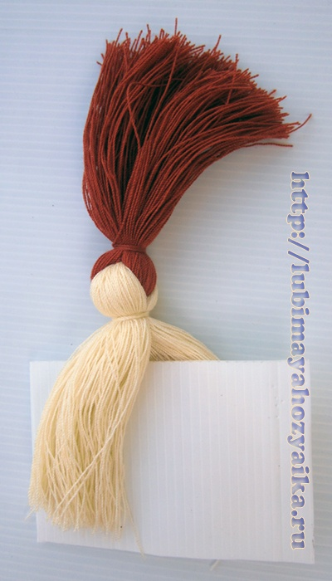

Теперь наматываем ручки. Объем намотки для ручек должен быть вполовину меньше чем на тело и волосы. Как вы помните, основа для них должна быть чуть меньше чем для всего тела куклы. Только в случае с руками разрезать намотку нужно с обеих сторон.

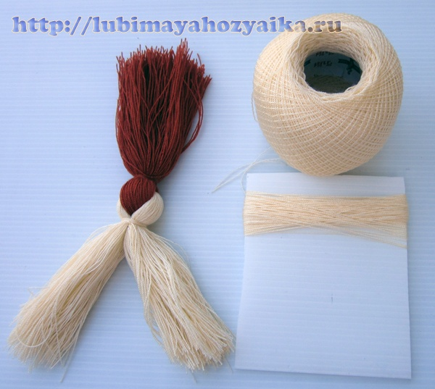

То есть, сначала просто срезали с основы, потом разрезали полоску пополам.

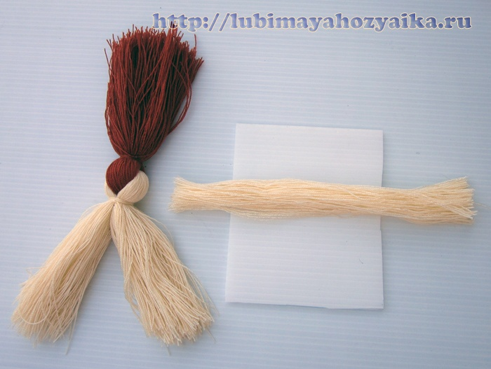

Вот так.

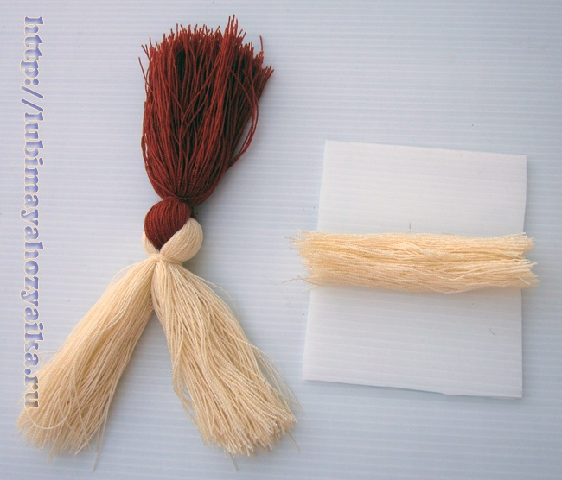
Завязываем полоску по краям.

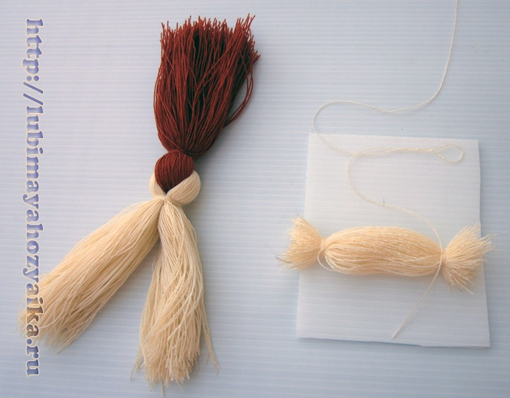

Отстригаем торчащие концы.

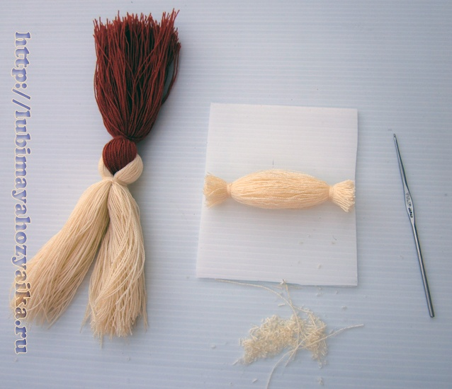

Получившуюся полоску вкладываем между сохраненными двумя половинками тела куклы.

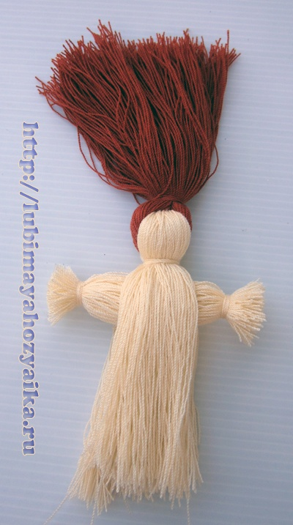
И завязываем ниточками.

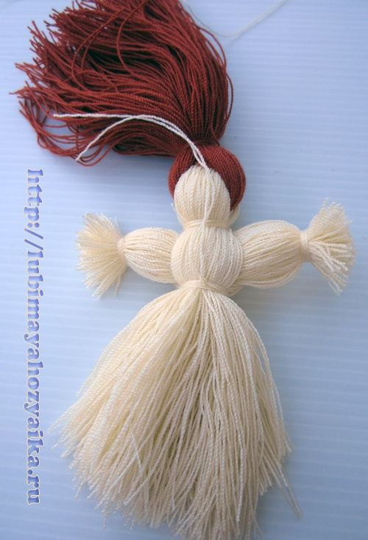

В целом кукла готова, осталось навести лоск:

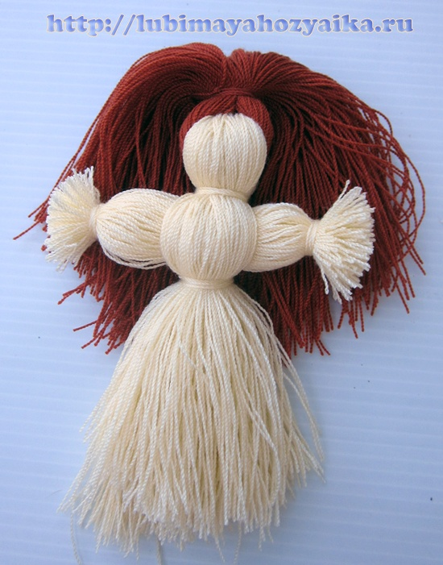

срезать неровный подол юбки и спрятать все узелки при помощи крючка.

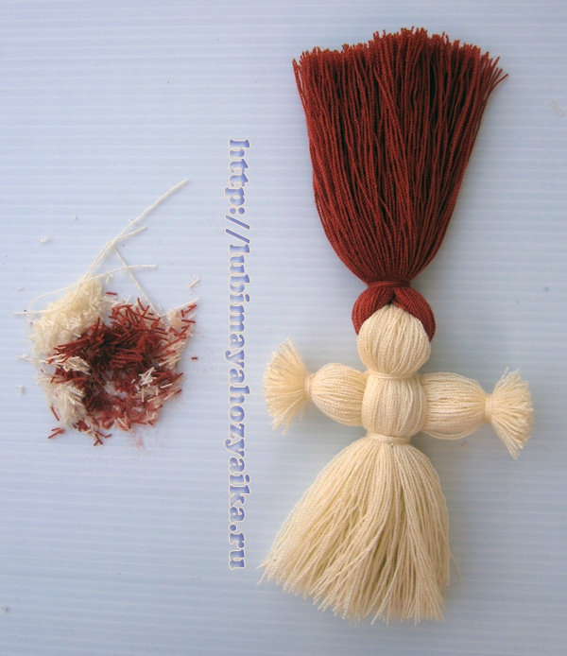
Вот и готова наша девочка.

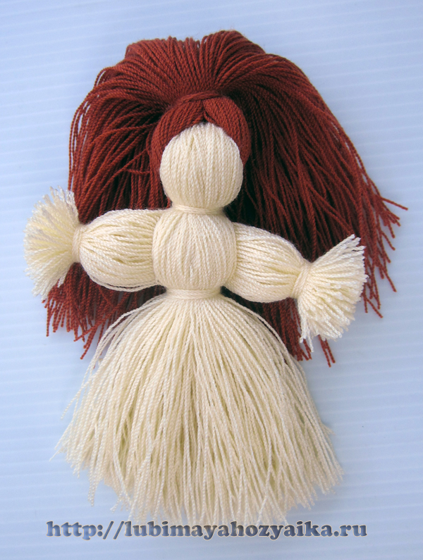

Мальчика мы делаем точно так же с маленьким нюансом: длинные волосы ему не нужны, значит, основу для волос мальчика можно взять в два раза меньше, чем для всего тела или просто больше отрезать.

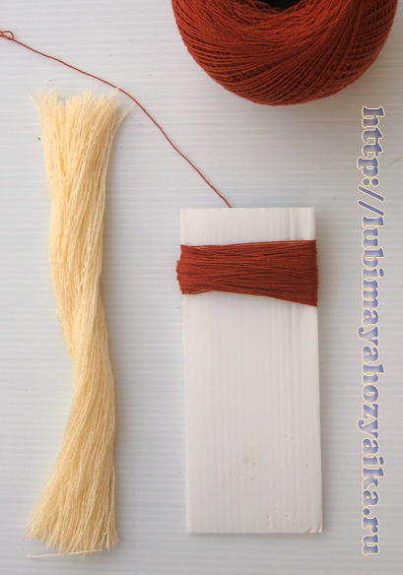

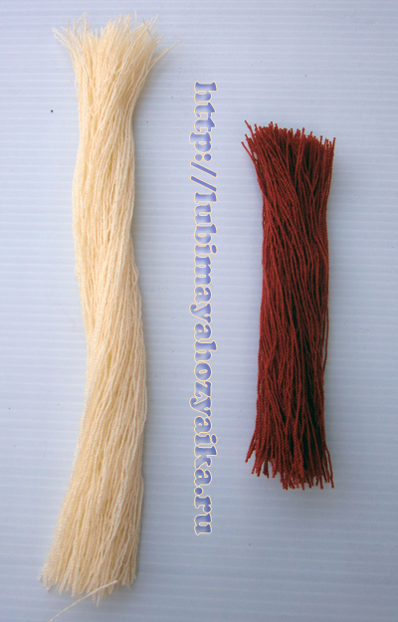
Вот наш будущий мальчик.

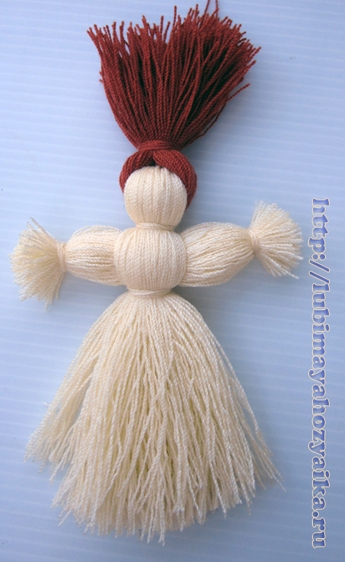

Подстригаем низ куклы, чтобы сровнять все концы. Делаем будущему мальчику короткую стрижку и разделяем ниточками подол юбки на две ноги.

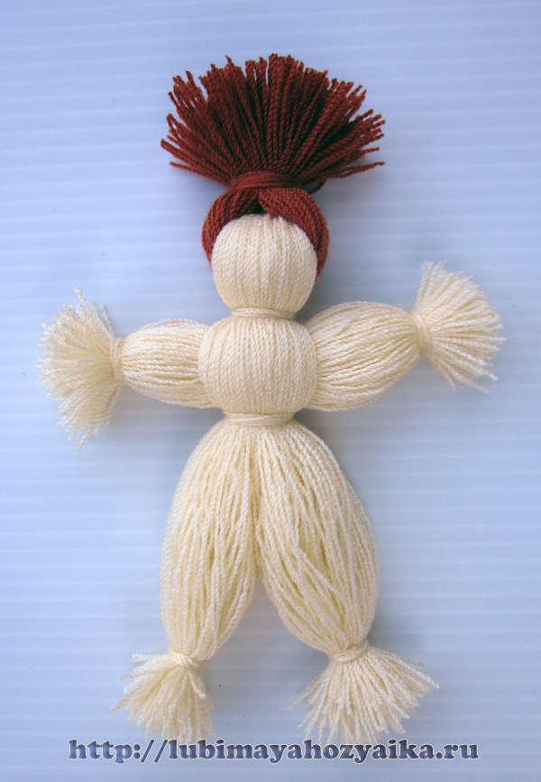

Все! Наши куклы готовы!

Наш результат проделанной работы

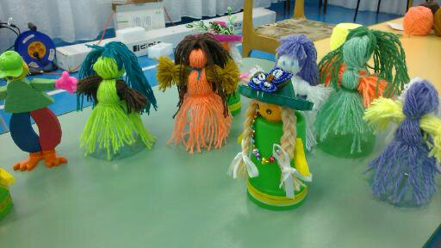 | 